Agile Parking

Especificação de Caso de Uso

Manter Cadastro

# Descrição Resumida

Esse caso de uso permite que o sistema mantenha as informações dos clientes em um cadastro no sistema. As operações de manutenção incluem adicionar, modificar e remover clientes no sistema.

# Descrição dos Atores

## Funcionário

# Pré-condições

O ator deverá estar logado no sistema antes do início da execução do caso de uso.

# Fluxo de Eventos

Esse caso de uso inicia quando o sistema tenta adicionar, modificar ou remover as informações de um cliente no sistema.

## Fluxo Principal

4.1.1 O sistema solicita que o ator informe a função desejada: Adicionar um cliente, Atualizar um cliente ou Remover um cliente.

4.1.2 Após informar a opção desejada, um dos subfluxos abaixo é executado:

Se o ator, “Adicionar um cliente”, o subfluxo **Adicionar um cliente** é executado.

Se o ator, “Atualizar um cliente”, o subfluxo **Atualizar um cliente** é executado.

Se o ator, “Remover um cliente”, o subfluxo **Remover um cliente** é executado.

**Adicionar um Cliente**

1. O sistema solicita que o ator digite as informações do cliente:

- Nome do Cliente

- Data de Nascimento

- CPF

- Rg

- Veiculo

- Cor

- Placa

2. O sistema gera um id para o Cliente. O cliente é adicionado ao sistema.

**Atualizar um Cliente**

1. O sistema solicita que o ator informe o id do Cliente.

2. O ator digita o id do Cliente. O sistema recupera o cadastro do Cliente e exibe as informações na tela. [FA1]

3. O ator realiza as alterações desejadas no cadastro do Cliente. Isso inclui alterar os dados mostrados no subfluxo **Adicionar um Cliente**.

4. Após confirmar que o ator deseja efetuar as alterações, o sistema atualiza as informações do Cliente.

**Remover um Cliente**

1. O sistema solicita que o ator informe o id do Cliente.

2. O ator digita o id do Cliente. O sistema recupera o cadastro do Cliente e exibe as informações na tela. [FA1]

3. O sistema solicita que o ator confirme a remoção do Cliente da base de dados.

4. O ator confirma a remoção. [FA2]

5. O sistema exclui o Cliente da base de dados.

# Fluxos Alternativos

**[FA1] Cliente Não Encontrado**

FA1.1. O sistema não conseguiu localizar um Cliente com o id fornecido, e é exibida uma mensagem de erro para o ator.

FA1.2. Nesse ponto, o ator poderá digitar outro id de Cliente, retornando ao passo 2 do subfluxo ou cancelar a operação, encerrando o caso de uso.

**[FA2] Remoção Cancelada**

FA2.1. O ator decide não excluir o Cliente, o processo é cancelado e o fluxo é desviado para o início do Fluxo Principal do caso de uso.

# Cenários Principais

## Cenário 1

Todos os passos do Fluxo Principal.

# Pós-condições

## Se o caso de uso for executado com sucesso, as informações do Cliente foram adicionadas, atualizadas ou removidas do sistema. Caso contrário, o estado do sistema permanece inalterado.

**8 Requisitos Adicionais**

**N/A**

# Tela (Protótipo)

## Adicionar Cliente

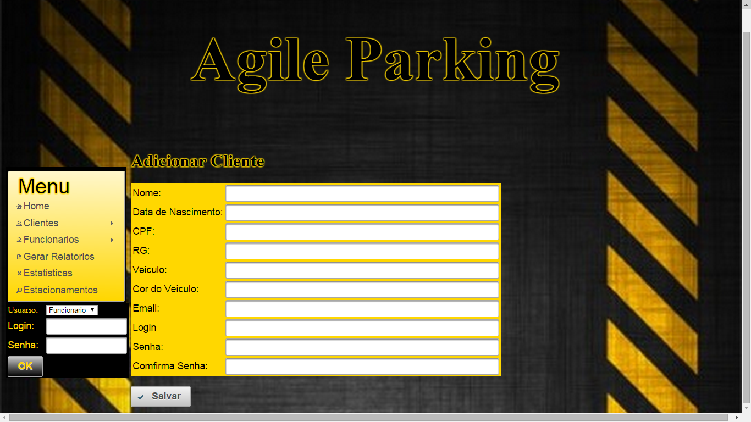

## Alterar Cliente

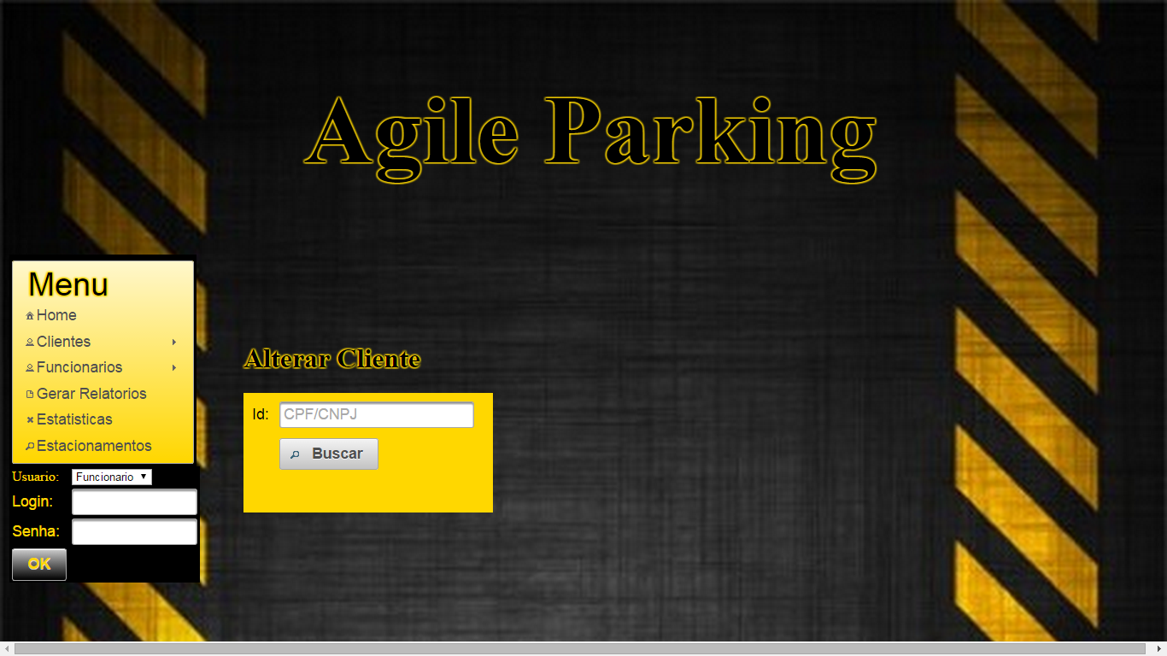

## Remover Cliente

